
COLEGIO SANTA ROSA DE LIMA

“Sembradores de esperanza, artesanos de fraternidad”

Espacio curricular: Matemática Aplicada
Profesora: Paola Sánchez
Cursos: 6° A
Ciclo lectivo:2025

TEMA: PROPIEDADES DE LOS LOGARITMOS
- PROPIEDAD 1: $\log_{b}{b}=1 porque b^{1}=1$
Ejemplo: $\log_{\frac{1}{2}}{\frac{1}{2}}=1↔{\left(\frac{1}{2}\right)}^{1}$=$\frac{1}{2}$
- PROPIEDAD 2: $\log_{b}{1}=0 porque b^{0}=1$
Ejemplo: $\log_{3}{1}=0↔3^{0}$= 1
- PROPIEDAD 3: El logaritmo de un producto es igual a la suma de los logaritmos.
$$\log_{b}\left(x.y\right)=\log_{b}{x}+\log_{x}{y}$$

Ejemplo: $\log_{5}\left(5.25\right)= \log_{5}{5}+\log_{5}{25}$ = 1 + 2 =3

- PROPIEDAD 4: El logaritmo de un cociente es igual a la resta de los logaritmos.

$$\log_{b}\left(x:y\right)=\log_{b}{x}-\log_{x}{y}$$

Ejemplo: $\log_{3}\left(\frac{81}{27}\right)=\log_{3}\left(81:27\right)=\log_{3}{81}-\log_{3}{27}$ = 4 $-3=1$

- PROPIEDAD 5: El logaritmo de una potencia es igual a la multiplicación del exponente por el logaritmo de la base.
$\log_{b}{x^{y}}=y. \log_{b}{x}$
Ejemplo: $\log_{6}{{216}^{4}}$= $4.\log_{6}{216}$ = $4.3=12$

- PROPIEDAD 6: El logaritmo de una raíz es igual al logaritmo del radicando dividido en el índice de la raíz.
$\log_{b}{\sqrt[n]{x}}$ = $\frac{\log_{b}{x}}{n}$
Ejemplo: $\log_{3}{\sqrt[4]{81}}$ =$\frac{\log_{3}{81}}{4}$ =$\frac{4}{4}$ =1

ACTIVIDADES:
1/ Indique V (verdadero) o F (falso)
- $\log_{3}{7}+\log_{5}{9}=\log_{8}\left(7+9\right)$

- $\log_{3}{{24}^{2}}$ =$2.\log_{3}{24}$

- $ln\left(3.27\right)$= 3.$\ln{27}$

- $\ln\left(10.11\right)$=$\ln{10+\ln{11}}$

- $\log_{8}{5^{3}}=3.\frac{\log{5}}{\log{8}}$

- $\log_{9}{41}$ =$\frac{\log{41}}{\log{9}}$

2/ Resuelve aplicando propiedades
$EJEMPLO: \log_{3}\left(27.\sqrt{3}\right)$= $\log_{3}{27}$ +$\frac{\log_{3}{3}}{3}$ = 3+ $\frac{1}{3}$ =$\frac{10}{3}$ c- $\log_{2}{\frac{8}{\sqrt{2}}}$ =

- $\log_{8}\left(2.\sqrt[3]{\frac{1}{2}}\right)$ = d- $\log_{3}{\frac{\sqrt[3]{3}.27}{81}}$=

- $\log_{3}{\frac{\sqrt{3}. \frac{1}{9}}{81}}$ e- $\log{{\left(\frac{0,001}{\sqrt{10}}\right)}^{3}}$=

3/ Exprese los siguientes logaritmos en función de a y b sabiendo que $\log_{7}{2}$ = a y $\log_{7}{3}$ = b
Nota: A continuación te daré un ejemplo de cómo resolver el ejercicio planteado, en este caso tienes el logaritmo en base 7 de 6, para poder calcularlo debes pensar como formar el 6 con los datos brindados, teniendo en cuenta las propiedades. Es un ejercicio que pone a prueba tu razonamiento y tú comprensión del tema. ¡Éxitos!
$ejemplo: \log_{7}{6=}$ $\log_{7}\left(2.3\right)$ =$\log_{7}{2}+\log_{7}{3}$ = a + b

- $\log_{7}{12}$ =

- $\log_{7}{72}$ =

- $\log_{7}{\sqrt{6}=}$

- $\log_{7}{\sqrt[3]{9}}$ =

- $\log_{7}\left(\sqrt{2}.\sqrt{3}\right)$=

4/ ¡A jugar!
Sudoku (en japonés: 数独, sūdoku) es un juego matemático que se inventó a finales de la década de 1970, adquirió popularidad en Japón en la década de 1984 y se dio a conocer en el ámbito internacional en 2005 cuando numerosos periódicos empezaron a publicarlo en su sección de pasatiempos.
El objetivo del sudoku es rellenar una cuadrícula de 9 × 9 celdas (81 casillas) dividida en subcuadrículas de 3 × 3 (también llamadas "cajas" o "regiones") con las cifras del 1 al 9 partiendo de algunos números ya dispuestos en algunas de las celdas, no se deben repetir en una misma fila, columna o subcuadrícula..
A continuación te propongo el siguiente Sudoku, para que lo completes.
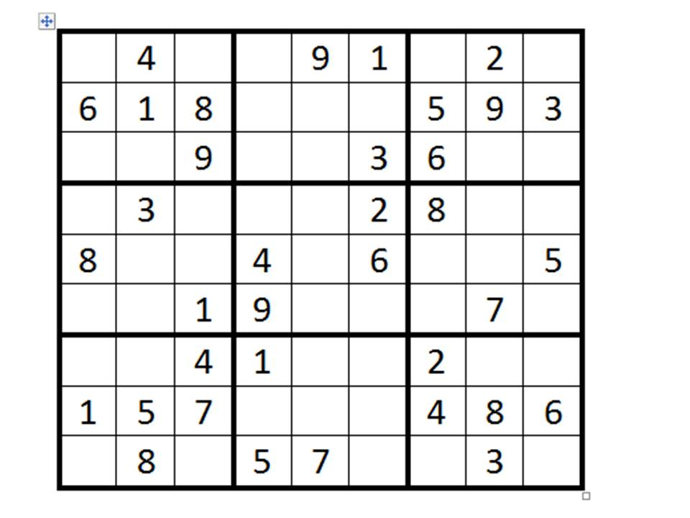
Beneficios de jugar al SUDOKU
Ejercita tu mente y serás más feliz
Mejora la memoria y la lógica de trabajo. Utilizamos nuestra memoria para memorizar los números, cuando usamos nuestra lógica para averiguar la siguiente casilla en blanco.
Estimula la mente. Ayuda a desarrollar un proceso de pensamiento lógico cuando se intenta resolver el rompecabezas.
Reduce el riesgo de padecer demencia y las posibilidades de desarrollar la enfermedad de Alzheimer, manteniendo activo el cerebro.
Aprende a aprovechar el tiempo. No sólo jugar al sudoku es interesante, además ayuda a aumentar el sentido del tiempo. En cada paso que des tomarás decisiones y realizarás acciones con menos dudas desarrollando tu propia estrategia. Te verás utilizando estos métodos en tu día a día, eliminando las alternativas innecesarias y recurriendo a las opciones más viables.
Aumenta tu poder de concentración. El sudoku requiere que los jugadores piensen de manera estratégica y resuelvan los problemas de forma creativa. Si dejas de jugar en medio de una partida, tendrás que empezar todo el proceso de resolución de nuevo, lo que te ayudará a desarrollar habilidades de concentración
Te sentirás feliz y relajado. Te invadirá una sensación de satisfacción, de objetivo cumplido, cuando logres resolver un rompecabezas.

5/ Proceso de Metacognición
Para finalizar me gustaría mucho que te tomes un tiempo para reflexionar y poder así contestar las siguientes preguntas.
a-¿Qué te pareció más interesante?
b-¿Qué logros has alcanzado?
c-¿Qué dificultades tuviste para aprender?

